เอกสารประกอบการสอนรายวิชา

PAI๔๒๐๒ รายวิชา สัมมนาจิตรกรรม

แผนบริหารการสอนประจำวิชา

**ชื่อวิชา สัมมนาจิตรกรรม** **รหัสวิชา** **PAI๔๒๐๒**

**Seminar in painting**

**จำนวนหน่วยกิต – ชั่วโมง** ๓(๓-๐-๖)

**เวลาเรียน** 60 ชั่วโมง/ภาคเรียน

# คำอธิบายรายวิชา

สัมมนาโครงการศิลปนิพนธ์ทางจิตรกรรมโดยการอภิปรายและวิจารณ์ร่วมกันระหว่างอาจารย์และนักศึกษาเริ่มตั้งแต่หัวข้อ (Subject) รูปร่าง(Form) และเนื้อหา (Content) การวิเคราะห์แก้ปัญหาของการสร้างสรรค์ตลอดจนวิธีการรวบรวมและวิเคราะห์เพื่อการจัดทำภาคนิพนธ์ต่อไป

# วัตถุประสงค์ทั่วไป

การสัมมนาศึกษาโครงการศิลปนิพนธ์โดยการอภิปรายผลและวิจารณ์ร่วมกันระหว่างรายวิชาทั้งสองรายวิชาเพื่อการพัฒนาผลงานสร้างสรรค์จิตรกรรมและการเขียนภาคนิพนธ์ให้กาวหน้าในทิศทางการสร้างสรรค์ผลงานฯ

# เนื้อหา

ครั้งที่ 1 อธิบายจุดประสงค์ขอบเขตเนื้อหาของรายวิชา 4 ชั่วโมง

บรรยายแนะวิธีการสร้างสรรค์แจกแผนการสอนเอกสารตัวอย่างการการเขียนเอกสารภาคนิพนธ์พอสังเขปนักศึกษาเข้าพบอาจารย์ใช้ผู้สอนแจก Cd-rom ข้อเสนอโครงการ

ครั้งที่ 2 สัมมนาเพื่อเสนอโครงการศิลปนิพนธ์ 4 ชั่วโมง

ครั้งที่ 3 การนำเสนอผลงานและเอกสารภาคนิพนธ์ บทที่1 4 ชั่วโมง

การวิเคราะห์ผลงานเอกสาร

ครั้งที่ 4 นำเสนอผลงานและเอกสารนิพนธ์ บทที่ 1 4 ชั่วโมง

การวิเคราะห์ผลงานเอกสาร

ครั้งที่ 5 นำเสนอผลงานและเอกสารนิพนธ์ บทที่ 1 4 ชั่วโมง

การวิเคราะห์ผลงานเอกสารบทที่1

ครั้งที่ 6 นำเสนอผลงานและเอกสารนิพนธ์ บทที่ 1 4 ชั่วโมง

วิเคราะห์วิจารณ์ผลงานเอกสาร

ครั้งที่ 7 นำเสนอผลงานและเอกสารนิพนธ์ บทที่ 1 4 ชั่วโมง

วิเคราะห์วิจารณ์ผลงานเอกสาร

ครั้งที่ 8 สัปดาห์สอบกลางภาคประเมินผลงานครั้งที่ 2

ประเมินผลงานเอกสาร

ครั้งที่ 9 **สอบกลางภาค** 4 ชั่วโมง

วิเคราะห์วิจารณ์ผลงานเอกสาร บทสรุป

ครั้งที่ 10 การสัมมนาการนำเสนอผลงานเอกสาร บทที่ 2 4 ชั่วโมง

วิเคราะห์วิจารณ์ผลงานเอกสาร

ครั้งที่ 11 การสัมมนาผลงานเอกสารผลงานบทที่ 2 4 ชั่วโมง

วิเคราะห์วิจารณ์ผลงานเอกสาร

ครั้งที่ 12 การสัมมนาเพื่อประเมินผลงานบทที่ 3 4 ชั่วโมง

วิเคราะห์วิจารณ์ผลงานเอกสาร

ครั้งที่ 13 การสัมมนานำเสนอผลงานเอกสารครั้งที่ 3 4 ชั่วโมง

วิเคราะห์วิจารณ์ผลงานเอกสาร

ครั้งที่ 14 การสัมมนาเพื่อดูความคืบหน้าของผลงานเอกสาร บทที่ 4 4 ชั่วโมง

วิเคราะห์วิจารณ์ผลงานเอกสารฯ

ครั้งที่ 15 ผู้การสัมมนาประเมินผลงานเอกสารบทที่ 4 4 ชั่วโมง

วิเคราะห์ผลงานเอกสาร

ครั้งที่ 16 การสัมมนาเพื่อเตรียมสอบศิลปนิพนธ์ 4 ชั่วโมง

ประเมินผลงานเอกสารศิลปนิพนธ์ 1

ครั้งที่ 17 ผู้**สอบปลายภาค**  4 ชั่วโมง

ประเมินผลงานเอกสารศิลปนิพนธ์ 2

# วิธีสอนและกิจกรรม

1. การบรรยายประกอบสื่อการนำเสนอ (Power Point)และสื่อการสอนอื่นๆ เช่น มัลติมีเดียวิดิโอ วิดิโอคลิปการบรรยาย
2. การศึกษากระบวนการ สร้างผลงาน และ นำเสนอผลงาน
3. การศึกษาค้นคว้าด้วยตนเอง และสรุปผลเป็นรูปเล่ม
4. การอภิปรายกลุ่มในชั้นเรียน และสรุปเนื้อหาประจำบท
5. กิจกรรมเสนอแนะ เช่น ฝึกฝนทักษะการวาด การลงสี
6. เข้า Moodle SSRU เพื่อจัดการการเรียนรู้อย่างเป็นระบบ

# สื่อการเรียนการสอน

1. สื่อการสอนในรูปสื่อการนำเสนอ (Power Point)
2. เอกสารประกอบการสอน
3. ตำราและสื่อการเรียน
4. ระบบ E-Learning: <https://elfar.ssru.ac.th/chamnan_sa/>

# การวัดและการประเมินผล

1. การวัดผล

แบ่งคะแนนตลอดภาคเรียนออกเป็น 2 ส่วน ดังนี้

* 1. คะแนนระหว่างภาคเรียน 70%

จากกิจกรรมการวัดผลต่อไปนี้

* + 1. ความรับผิดชอบและการมาเรียน 10%
    2. การศึกษาค้นคว้าด้วยตนเองและรูปเล่ม 30%
    3. ทดสอบกลางภาคเรียน ส่งรูปเล่ม 30%
  1. คะแนนสอบปลายภาคเรียน พร้อมรูปเล่มเอกสาร 30%

1. การประเมินผล

ใช้วิธีอิงเกณฑ์โดยเทียบกับระดับคะแนนที่กำหนดเพื่อให้เกรดดังนี้

|  |  |
| --- | --- |
| ระดับคะแนน | เกรด |
| 86 – 100  82 – 85  78 - 81  74 - 77  70 - 73  66 - 69  62 – 65  58 – 61  54 – 57  50 – 53  46 – 49  0 – 45 | A  A-  B+  B  B-  C+  C  C-  D+  D  D-  F |
|  |  |

วัตถุประสงค์ของการศึกษา

สัมมนาโครงการศิลปนิพนธ์ทางจิตรกรรมโดยการอภิปรายและวิจารณ์ร่วมกันระหว่างอาจารย์และนักศึกษาเริ่มตั้งแต่หัวข้อ (Subject) รูปร่าง(Form) และเนื้อหา (Content) การวิเคราะห์แก้ปัญหาของการสร้างสรรค์ตลอดจนวิธีการรวบรวมและวิเคราะห์เพื่อการจัดทำภาคนิพนธ์ต่อไป

The painting seminar is a lesson which focused on discussing and criticizing between the lecturer and students including subject, form, and content for finding the way of solving problem individual art and practicing analysis skill to create art thesis.

สื่อการสอนและตำราวิชาการ (ให้นักศึกษาดาวน์โหลดระบบ Moodle)

รายการสื่อประกอบการสอน ประเภทหนังสือ***รายวิชา สัมมนาจิตรกรรม และ ศิลปนิพนธ์***

อ้างอิงตามรูปแบบ APA

1. Grosenick, U. (2005), **Art Now: Artists at the Rise of the New Millennium, (**Special edition**),**Taschen GmbH.

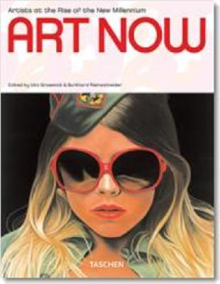

2.Schneider ,N (1999), **The Art of the Portrait (Masterpieces of European Portrait Painting 1420-1670), (**2nd edition**),**TASCHEN.

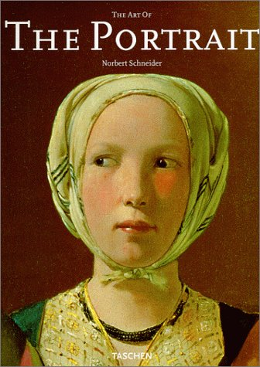

1. Karen Hosack, J (2011), **Great Paintings, (**UK ed**),**Dorling Kindersley Ltd.

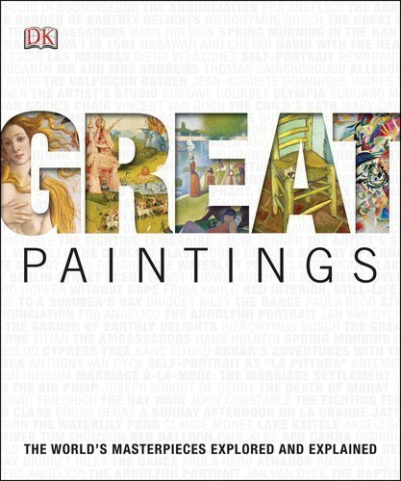

***ลิงค์ดาวน์โหลด***

<https://drive.google.com/drive/folders/1pqkE-a7fbbvL16E6cHXOHoYuVGN2Iyn_?usp=sharing>